RM75机械臂强化学习随机目标到达
  - Stage 1 汇报总结
UR5e 基线复现 RM75迁移 PPO训练与评估
汇报范围 固定起点到随机目标点的仿真到达任务
资料依据 UR5E_rl.odt zhongyu_RL.pdf 当前项目代码与训练结果
汇报日期 2026年9月30日
当前结论 已完成RM75仿真环境和PPO训练闭环 当前任务仍是末端点到点到达

汇报结构
章节 | 内容
1 | Stage 1目标与完成情况
2 | 项目架构与代码调用关系
3 | 输入输出奖励与网络
4 | 从原始UR5代码到当前RM75系统的修改记录
5 | 奖励函数设计及其优化过程
6 | 平滑运动的实现与速度参数说明
7 | PPO与TD3的选择
8 | 训练结果与问题分析
9 | 结果衡量方法
10 | Stage 1局限与下一步仿真优化
附录 | 代码位置 运行命令和汇报问答

范围说明：本报告只覆盖 zhongyu_RL.pdf 中的 Stage 1。真机测试暂不实施；障碍物点云、ESDF、多边形表示和语义接触属于后续阶段。

1 Stage 1目标与完成情况
Stage 1 的目标是让机械臂从固定笛卡尔起点出发，在二维桌面工作区域内接收随机目标位置，并由强化学习策略生成连续的七关节控制序列，使末端执行器进入目标点附近。当前实现完成了 UR5e 基线复现、RM75 MuJoCo模型迁移、Gymnasium环境、PPO训练、模型评估和断点续训。
工作项 | 状态 | 说明
本地部署与基线复现 | 完成 | 原仓库环境、PPO主流程和可视化逻辑已梳理并修复运行问题
UR5e迁移到RM75 | 完成 | 七轴URDF、STL、MJCF、执行器、TCP临时site和场景已建立
固定起点到随机目标 | 完成 | RM75-v0提供28维观测、7维动作和随机目标采样
训练与可视化评估 | 完成 | 支持W&B、TensorBoard、批量确定性评估和窗口演示
真机测试 | 本阶段暂不实施 | 仿真增益、TCP和关节方向不能直接当作实机参数

本阶段完成的是点到点 reaching，不是随机物体抓取。环境没有夹爪闭合动作、物体状态、抓取保持或抬升成功判据；碰撞检测用于结束危险回合，也不等同于 Stage 2 的障碍物感知规划。

2 项目架构与代码调用关系
项目按模型资产、仿真环境、强化学习算法、评估脚本和实验结果分层。PPO不直接修改MuJoCo状态，只通过Gymnasium的reset和step接口交换数据。环境负责把归一化动作转换为目标关节角、推进物理仿真并计算奖励。
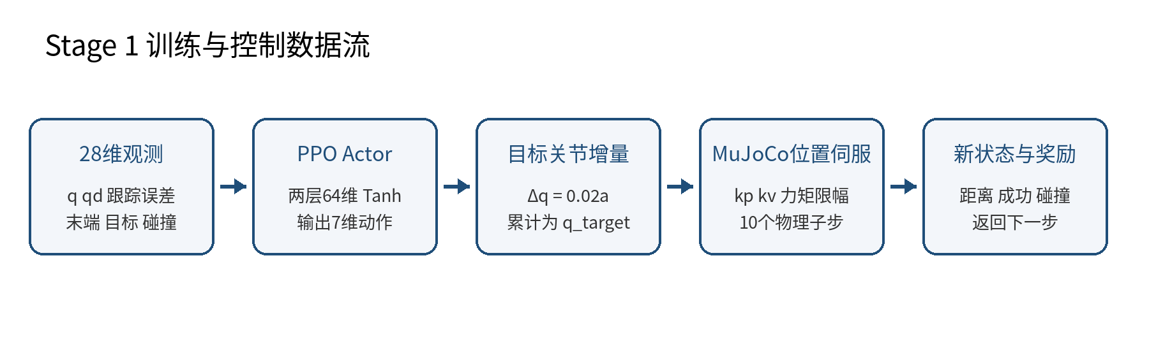
图1 Stage 1训练与控制数据流
文件 | 职责
assets/rm75/RM75.urdf | 厂家ROS模型的项目副本，网格路径改为相对路径
assets/rm75/rm75_imported.xml | URDF自动转换结果，用于比较，不直接作为训练模型
assets/rm75/rm75.xml | 审核后的RM75动力学、执行器、限位、home姿态和临时TCP
assets/rm75/scene.xml | 地面、灯光和相机视觉设置
env_rm75.py | 任务定义、初始化、IK、控制、碰撞、奖励和渲染
Algorithms/ppo_continuous_action.py | Actor Critic、rollout、GAE、PPO更新、日志与断点
Scripts/visualize_agent.py | 加载训练权重，窗口演示或无界面批量评估
tests | 模型、环境、奖励、碰撞、PPO和checkpoint契约测试

2.1 运行时调用顺序
1. 训练脚本解析参数并注册 RM75-v0。
2. gym.make 创建 RM75P2PEnv，环境读取 scene.xml 和 rm75.xml，并编译 MjModel。
3. reset 清空 MjData，随机化关节初值和桌面摩擦，通过IK把末端放到固定起点附近。
4. Actor读取28维观测并生成7维归一化动作。
5. 环境把动作乘以0.02 rad后累计到q_target，位置执行器在10个物理子步内跟踪目标。
6. 环境读取新状态、距离和碰撞，返回奖励和终止标志。
7. PPO收集2048步rollout，计算GAE和return，再进行小批量更新。

3 输入输出奖励与网络

3.1 输入 28维观测
切片 | 维数 | 含义 | 作用
obs[0:7] | 7 | 当前关节角 q | 描述机械臂构型
obs[7:14] | 7 | 当前关节速度 qd | 让策略感知运动方向和动态状态
obs[14:21] | 7 | 位置伺服跟踪误差 q_target - q | 暴露累计控制目标，消除隐藏状态
obs[21:24] | 3 | 末端世界坐标 | 给出当前位置
obs[24:27] | 3 | 目标世界坐标 | 告诉策略需要到达的位置
obs[27] | 1 | 碰撞标志 | 表示当前接触状态

3.2 输出 7维关节位置参考增量
策略输出不是力矩，也不是关节速度，而是无量纲动作。环境把它转换为每个环境步的目标关节角增量，并累加到位置伺服参考值。
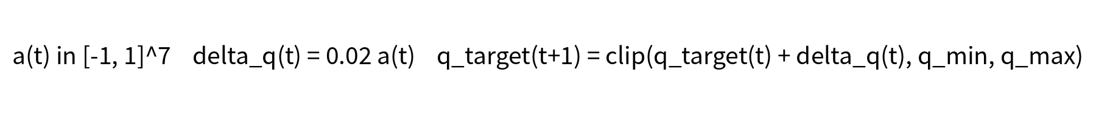
由于动作空间为 [-1,1]，单步目标变化不超过 ±0.02 rad。这个限制既统一了策略概率空间，也避免一次动作给出过大的关节跳变。

3.3 PPO Actor Critic网络
模块 | 结构 | 说明
Actor均值网络 | 28 → 64 → 64 → 7 | 两层Tanh，输出高斯分布均值
策略标准差 | 7个可学习log std | 受训练进度上限约束，训练动作从高斯分布采样
动作有界化 | tanh压缩 | 动作严格落入(-1,1)，log probability包含变量变换修正
Critic | 28 → 64 → 64 → 1 | 估计状态价值V(s)，用于优势函数和PPO更新
初始化 | 正交初始化 | 改善网络初始尺度和训练稳定性

4 从原始UR5代码到当前RM75系统的修改记录
下表按实际迭代顺序汇总主要修改。每一项都给出文件或函数位置、修改内容、原因和结果。这里的“每一次修改”按可验证的功能批次归纳，而不是逐行罗列格式变化。
序号 | 修改位置 | 修改内容 | 原因 | 影响
1 | env.py 主入口 | 交互模式创建环境时固定 render_mode=None，由 interactive_viewer 单独启动窗口 | 避免human渲染和交互查看器重复launch造成段错误 | 交互模式可与target-mode同时使用
2 | PPO入口与sys.path | 删除不存在的UR5包副作用导入，直接导入环境类并注册ID | 修复ModuleNotFoundError | 脚本可从项目根目录直接运行
3 | env.py action_space与step | 动作改为[-1,1]归一化，再乘0.02 rad | 策略分布单位与物理单位原来混在一起 | 动作概率计算和实际执行一致
4 | PPO Agent | 高斯采样后用tanh压缩，并修正log probability；删除ClipAction | 事后裁剪会使环境动作与PPO记录动作不一致 | 保证PPO概率比计算正确
5 | env.py reset | 模型只编译一次，回合重置改用mj_resetData | 原代码每回合重建XML模型，速度慢且随机性难管理 | 训练吞吐提高，模型ID保持不变
6 | env.py reset与IK | 先定义start_pos，再对带噪q0执行IK | IK必须知道目标起点；噪声提供初态随机化 | 末端每回合回到起点附近但关节构型有扰动
7 | PPO默认参数 | 学习率降至1e-4，rollout增至2048，更新轮数降至5，target KL设0.02 | 原更新过强，曲线波动大 | 限制单批策略变化
8 | PPO日志 | 增加return length success collision timeout final distance saturation和区域成功率 | 只看loss无法判断任务是否完成 | 训练可诊断且可比较
9 | Scripts/visualize_agent.py | 修复导入；加入自动选模型、确定性动作、headless和汇总统计 | 原脚本不能加载本项目环境且只适合观看 | 可复现评估随机目标性能
10 | tools/convert_rm75_urdf.py | 复制厂家URDF和STL，替换package路径并导出基础MJCF | MuJoCo不能直接解析ROS package路径 | 转换流程可重复
11 | rm75_imported.xml与rm75.xml | 自动导入文件和人工审核训练文件分离 | 再次转换不应覆盖执行器和人工参数 | 模型更新可追踪
12 | assets/rm75/rm75.xml | 加入7个位置执行器、关节限位、力矩限幅、home关键帧和ee_site | URDF导入结果没有可训练控制接口 | 形成7轴可控模型
13 | assets/rm75/scene.xml | 加入地面、灯光、视觉设置；训练桌子由环境动态加入 | 静态场景和任务随机量需要分离 | 摩擦可以由reset种子控制
14 | env_rm75.py | 建立独立RM75P2PEnv，不覆盖UR5环境 | UR5为6轴而RM75为7轴，动力学和限位不同 | 两套环境可以并存
15 | _build_scene_and_model | 编译后核验joint_1至joint_7和对应actuator顺序 | 顺序错位会把策略动作发送到错误关节 | 运行时快速失败而不是静默训练错误
16 | _randomize_table_friction | 使用self.rng在reset时更新geom_friction | 原全局随机数不受seed控制；重编译模型代价高 | 同seed可复现且无需重编译
17 | _check_collision | 加入桌面、地面和非相邻连杆自碰撞；相邻连接接触不算碰撞 | 只检查桌面会漏掉机械臂自碰撞 | 碰撞终止含义更完整
18 | Gymnasium注册 | 保留UR5-v0并新增RM75-v0，重复导入时不重复注册 | 迁移不应破坏基线 | gym.make可创建两种机械臂
19 | PPO网络维度 | 从环境空间动态获得输入输出维度 | 不能硬编码UR5的19维和6维 | 同一PPO代码支持28维7动作RM75
20 | 观测V2 | 加入q_target-q，21维扩展为28维 | 累计位置目标原来是策略看不到的隐藏状态 | 状态更接近马尔可夫性
21 | 奖励V2 | 加入超时惩罚并加强距离约束 | 长回合无成功时缺乏明确失败信号 | 试验后发现约束过强，继续进入V3
22 | 奖励V3 | timeout改10，dist_weight改0.03，加入20cm和10cm一次性里程碑 | V2成功样本极少，终端成功奖励太稀疏 | 策略获得分阶段接近信号
23 | 探索V3 | 标准差前25%保持0.30，再降至0.12；entropy系数为0.0001 | 过早降低探索会很难首次采到成功轨迹 | 早期充分探索，后期动作更确定
24 | 目标采样 | 新增uniform和50/25/25 hard_mixture，并记录target_region | 诊断出负Y和远X区域成功率低 | 可定向微调，但当前结果出现区域遗忘
25 | checkpoint | 区分init-from和resume-from；原子保存Agent Adam步数参数和随机状态 | 纯权重不能真正续训，Ctrl+C后也可能丢失进度 | 支持微调和中断恢复
26 | 测试体系 | 建立26项模型环境奖励PPO和checkpoint单元测试 | 迁移涉及维度顺序碰撞和随机性，人工观看不足以验证 | 当前26项测试全部通过

5 奖励函数设计及其优化过程
当前奖励集中定义在 env_rm75.py 的 reward_cfg，并由 _compute_reward 统一计算。step先计算末端到目标的欧氏距离、碰撞、成功和超时，再把各分量写入 info.reward_components，便于训练诊断。
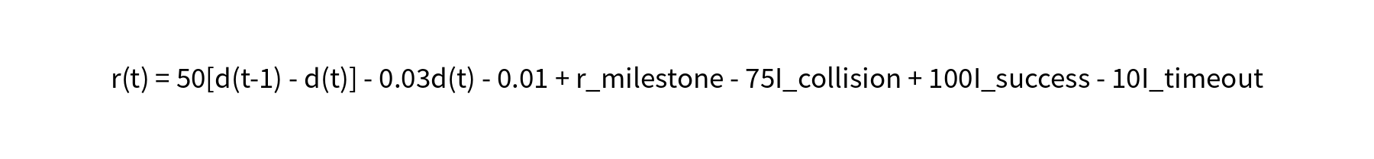
式中 d 表示末端与目标的欧氏距离 I表示条件成立时取1
分量 | 当前形式 | 设计理由
进度奖励 | 50(dₜ₋₁-dₜ) | 只奖励距离净减少；远离目标时为负。前进再退回的两步收益基本抵消，降低来回摆动获利的可能。
距离惩罚 | -0.03dₜ | 让未产生明显进度时仍偏向靠近目标。权重保持较小，避免长回合累计距离项压过成功奖励。
时间惩罚 | 每步-0.01 | 同样成功时偏向使用更少步骤，但强度较小，不会主导策略。
20cm里程碑 | 首次进入时+5 | 给稀疏成功奖励增加中间学习信号；每回合只触发一次。
10cm里程碑 | 首次进入时+15 | 越接近目标给出更强信号；来回跨越阈值不能重复领取。
碰撞惩罚 | 碰撞时-75 | 碰撞同时终止回合，明确区分不安全轨迹与普通超时。
成功奖励 | d<0.05m时+100 | 把进入5cm目标球定义为本阶段任务成功，并立即终止回合。
超时惩罚 | 失败到1024步时-10 | 防止长期停滞；只在未成功且未碰撞时施加，避免重复惩罚。
姿态奖励 | 当前权重为0 | 代码接口保留，但Stage 1只训练位置到达，不声称已学习末端姿态。

5.1 为什么改成势函数式进度奖励
原实现使用 10(d_prev-d)/max(d,10⁻⁶)。当d很小时，分母会把很小的距离变化放大，策略可能在目标附近通过数值波动获得异常奖励。当前实现使用50(d_prev-d)，其累计值主要由初始距离和最终距离决定。向前0.02m获得约+1，随后退回0.02m得到约-1，因此往返本身没有持续收益。由于PPO使用γ=0.99，严格数学抵消会有轻微折扣误差，但比按当前距离相除更稳定。

5.2 奖励演化
版本 | 关键设置 | 判断
原始UR5 | 相对进度除以当前距离，距离权重0.5，碰撞10 | 近目标奖励可能放大，距离累计项较强
UR5稳定修复 | 线性进度50，距离0.02，碰撞70 | 先减少摆动获利和碰撞行为
RM75 V2 | timeout25，距离0.1，无里程碑 | 失败信号明确，但稀疏成功和强负项导致成功很少
RM75 V3当前 | timeout10，距离0.03，里程碑5和15 | 保留目标方向，同时提高采到成功轨迹后的可学习性

5.3 下一步怎样优化奖励
- 先不要继续改成功、碰撞和距离权重。最新实验的主要问题是目标采样失衡，而不是奖励完全无效。
- 加入轨迹平滑指标后，可小权重增加动作变化惩罚，例如 -λΔa‖aₜ-aₜ₋₁‖²；必须同时监控成功率，避免策略因害怕动作而停住。
- 如果目标从位置扩展为位姿，再启用姿态误差奖励；在Stage 1位置任务中保持orient_weight=0。
- 每次只改一组因素，并用固定验证种子比较总体成功率、最弱区域成功率、碰撞率、步数和轨迹平滑度。

6 平滑运动的实现与速度参数说明
当前系统没有显式的轨迹规划器，也没有给PPO设置一个名为joint_speed的命令参数。运动看起来较平滑，主要来自目标关节增量限制、位置伺服器动力学、物理子步和探索噪声衰减。它是受约束的闭环响应，不是经过速度、加速度和加加速度规划后得到的严格平滑轨迹。
机制 | 代码位置 | 对平滑性的作用
动作增量限制 | env_rm75.py action_scale=0.02 | 每20ms只允许目标关节角最多变化0.02rad，避免参考值瞬间大跳
累计位置目标 | step中的q_target | 策略给增量，执行器持续追踪累计目标；未完成的跟踪不会在下一步丢失
位置伺服阻尼 | rm75.xml中的position actuator | 1至2轴kp200 kv20，3至4轴kp120 kv12，5至7轴kp40 kv4；kv对速度产生阻尼
力矩限幅 | forcerange | 各轴限制为60 60 30 30 10 10 10Nm，避免仿真执行器无限施力
物理子步 | timestep=0.002s substeps=10 | 每个策略动作内部推进10次动力学积分，环境控制频率为50Hz
速度观测 | obs[7:14]=qvel | 速度存在于观测，策略可以学会利用，但奖励没有直接惩罚高速
探索退火 | action std schedule | 训练后期随机动作减小，轨迹通常更稳定；评估默认用确定性均值动作

6.1 速度在哪里
MuJoCo中的实际关节速度是 data.qvel，由动力学积分产生，并作为观测输入策略。当前动作并不是速度命令。按参考值计算，单步最大增量0.02rad、环境步长0.02s，对应目标参考值最快可连续改变约1rad/s；这个1rad/s只是参考变化上限，不是机械臂真实速度限值。实际速度还受惯量、kp、kv、力矩限幅和接触影响。
因此，不能仅凭action_scale就声称满足实机速度安全要求。若要形成可验证的平滑轨迹，需要加入关节速度、加速度和jerk统计，并在环境或低层控制器中显式限制。

6.2 下一步平滑性改进
1. 在info和评估脚本中记录每回合max|qd|、RMS速度、RMS加速度和RMS jerk。
2. 根据厂家仿真目标值加入每轴速度和加速度限制；真机参数暂不使用。
3. 优先增加动作变化惩罚或低通滤波，再观察是否降低成功率。
4. 如需严格时间最优且平滑，可让策略输出末端或关节目标，再由独立轨迹生成器做速度规划。

7 PPO与TD3的选择
比较项 | PPO | TD3
策略类型 | 随机策略 on policy | 确定性策略 off policy
数据使用 | 采样后更新若干轮，之后丢弃 | 经验回放可重复利用，样本效率通常更高
稳定机制 | 概率比裁剪、KL阈值、优势标准化 | 双Critic、延迟Actor更新、目标策略平滑
探索 | 策略分布标准差直接控制 | 确定性动作外加探索噪声
当前工程成熟度 | 已完成RM75接入、日志、测试、评估和checkpoint | 仓库有代码，但尚未完成同等RM75验证
Stage 1建议 | 作为当前主算法 | 后续作为对照实验，不直接替换

选择PPO的直接原因是当前任务在仿真中可大量采样，PPO更新幅度容易限制，现有训练和诊断链路已经完整。TD3的经验回放更适合昂贵数据场景，但需要重新验证回放分布、探索噪声、Q值过估计和RM75动作尺度。Stage 1应先用PPO建立可靠基线，再用相同目标种子和相同评价指标做TD3对照。

8 训练结果与问题分析
实验 | 实际环境步 | 训练曲线 | 解释
RM75初始100万步 | 999424 | 末段滚动成功14% 最高32% | 碰撞和超时较多，基础策略尚不稳定
RM75 V2 | 约108万 | 末段滚动成功0% 最高约1% | 超时和距离负项过强，成功奖励过于稀疏
RM75 V3 | 1998848 | 末段滚动成功79% 碰撞0% | 奖励和探索修正后学会任务
困难区微调 | 499712 | 末段滚动成功64% 碰撞0% | 负Y改善，但正Y发生遗忘

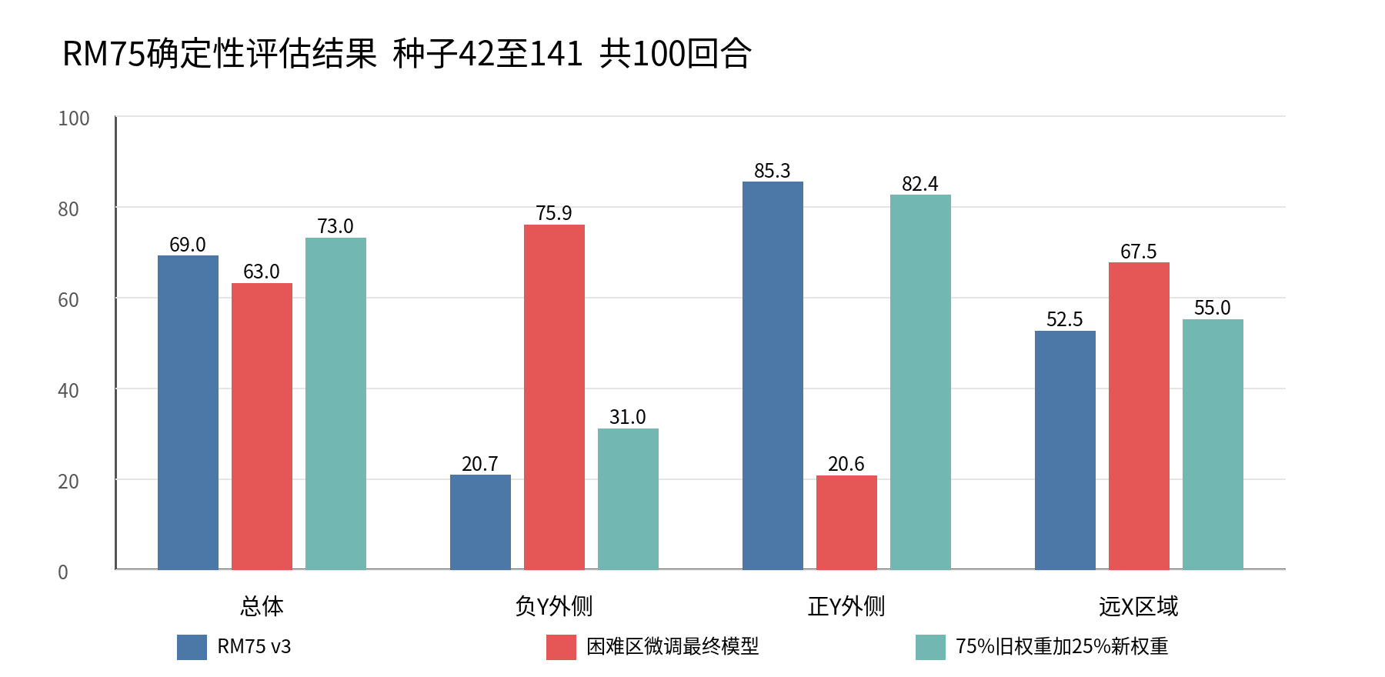
图2 相同100个随机目标下的区域成功率对比
模型 | 成功率 | 碰撞率 | 平均最终距离 | 平均步数
RM75 v3 | 69% | 0% | 0.1232m | 463.7
困难区微调最终模型 | 63% | 0% | 0.1134m | 503.7
75%旧权重加25%新权重 | 73% | 0% | 0.1115m | 445.3

困难区微调没有整体提升，而是把能力从正Y区域迁移到负Y区域。负Y外侧成功率从20.7%升至75.9%，正Y外侧却从85.3%降至20.6%。另一组独立100种子也复现了这一趋势，因此主要问题是50/25/25采样分布导致的区域遗忘。
旧模型75%与新模型25%的权重插值在两组100种子测试中分别取得73%和80%，高于对应旧模型的69%和78%。这是有价值的候选，但尚未保存为正式模型，也需要用至少500个全新种子复核。

9 结果衡量方法
指标 | 定义 | 用途
成功率 | 成功回合数除以总回合数 | 核心任务指标；训练滚动值与独立评估值必须区分
分区成功率 | 按负Y 正Y 远X等区域统计 | 发现总体均值掩盖的空间盲区
碰撞率 | 碰撞终止回合比例 | 评价安全性；当前确定性评估为0
超时率 | 1024步未成功且未碰撞的比例 | 判断是否停滞或无法到达
最终距离 | 终止时末端到目标距离 | 失败策略是否仍在接近目标
回合步数 | 成功或失败前使用的环境步数 | 成功率相同时衡量效率
动作饱和率 | |a|>0.98的动作比例 | 判断策略是否长期顶住动作边界
平滑度 | RMS速度 加速度 jerk和动作差 | 当前尚未加入正式日志，是下一步补充项
PPO诊断 | KL clipfrac entropy value loss explained variance | 解释更新是否过强和Critic预测质量，不能代替成功率

9.1 规范评估流程
1. 训练曲线用于观察学习过程，不直接当作最终性能。
2. 评估默认使用tanh(actor_mean)确定性动作，排除训练探索噪声。
3. 使用固定且未参与调参的随机种子，至少评估500个目标。
4. 同时报告总体和区域指标，不只报告最好一次回合。
5. 保存模型、环境参数、代码版本和种子，使结果可以复现。

10 Stage 1局限与下一步仿真优化
局限 | 当前状态 | 影响
临时TCP | ee_site位于link_7原点，没有真实夹爪变换 | 仿真点到达有效，但不能代表真实工具中心
目标只有位置 | 目标z固定，未训练姿态 | 不能完成需要末端朝向的抓取预备位姿
没有夹爪和物体 | 没有闭合、接触保持、抬升判据 | 不能声称完成随机点抓取
平滑性未显式优化 | 没有速度加速度jerk限制或惩罚 | 视觉上平滑不等于轨迹指标满足要求
碰撞信息简化 | 观测只有一个碰撞布尔量 | 策略不知道障碍方向和距离；这属于后续阶段
随机目标采样偏置 | hard_mixture过度强化负Y | 造成正Y能力遗忘
仿真参数来源 | 质量惯量采用当前URDF，执行器增益为仿真值 | 不能直接映射到真机

10.1 推荐下一步
优先级 | 工作 | 建议 | 原因
1 | 改为均衡目标采样 | 60%全区域 15%负Y 15%正Y 10%远X | 维持困难区训练，同时避免左右区域遗忘
2 | 增加周期验证和best model | 每5万步在固定200个均匀目标上评估 | 最终权重不一定是训练过程中最好权重
3 | 验证插值候选 | 至少500个全新种子比较旧 新 插值模型 | 确认73%和80%的提升不是偶然
4 | 小学习率均衡微调 | 约30万步 学习率1e-5 std从0.08降至0.06 | 恢复正Y时减少对现有能力的破坏
5 | 加入平滑度日志 | 速度 加速度 jerk 动作差 | 把视觉判断变成可比较的量化结果
6 | 保持奖励暂时不变 | 先隔离采样因素 | 避免同时改采样和奖励后无法解释结果

附录A 关键代码位置
主题 | 代码位置
动作和观测空间 | env_rm75.py RM75P2PEnv.__init__
模型编译与顺序检查 | env_rm75.py _build_scene_and_model
初始化和IK | env_rm75.py reset _solve_ik
动作到关节目标 | env_rm75.py step _pd_to_ctrl _step_sim
奖励 | env_rm75.py reward_cfg _compute_reward _compute_distance_milestone_reward
观测 | env_rm75.py _get_obs
碰撞 | env_rm75.py _find_robot_geom_ids _contact_pair_is_collision _check_collision
网络 | Algorithms/ppo_continuous_action.py Agent
PPO更新 | Algorithms/ppo_continuous_action.py rollout GAE minibatch update
断点 | save_training_checkpoint load_training_checkpoint
评估 | Scripts/visualize_agent.py
模型参数 | assets/rm75/rm75.xml

附录B 可复制运行命令

B.1 完整自动测试
RM75_DEBUG=0 .venv/bin/python -m unittest discover -s tests -v

B.2 从头训练RM75 V3
RM75_DEBUG=0 .venv/bin/python Algorithms/ppo_continuous_action.py \
--env-id RM75-v0 \
--total-timesteps 2000000 \
--learning-rate 1e-4 \
--track

B.3 批量确定性评估
.venv/bin/python Scripts/visualize_agent.py \
--model-path runs/RM75-v3/ppo_continuous_action.cleanrl_model \
--headless \
--episodes 500 \
--seed 20000 \
--progress-every 0

B.4 窗口演示
.venv/bin/python Scripts/visualize_agent.py \
--model-path runs/RM75-v3/ppo_continuous_action.cleanrl_model \
--episodes 5

B.5 中断恢复
.venv/bin/python Algorithms/ppo_continuous_action.py \
--resume-from runs/RUN_NAME/checkpoints/checkpoint_latest.pt
训练中第一次按Ctrl+C会完成当前PPO迭代后保存checkpoint。不要使用Ctrl+Z，Ctrl+Z只会挂起进程。已完整结束的模型开启新一轮优化时使用--init-from，而不是--resume-from。

附录C 老师可能追问的简短回答
问题 | 回答
输入是什么 | 28维状态，包括关节角、关节速度、伺服跟踪误差、末端位置、目标位置和碰撞标志。
输出是什么 | 7维归一化动作，经0.02缩放后作为每步目标关节角增量，不是力矩或速度命令。
奖励为什么这样设计 | 终端成功奖励定义任务，进度和里程碑解决稀疏反馈，时间项鼓励效率，碰撞和超时区分失败类型。
为什么选择PPO | 仿真可大量采样，PPO裁剪更新稳定，当前工程链路已经完整；TD3留作同指标对照。
速度参数在哪里 | 实际速度在MuJoCo的qvel中；动作是位置参考增量。0.02rad和50Hz给出约1rad/s参考变化上限，但不是实际速度限制。
运动为什么比较平滑 | 小增量、位置伺服kp kv、力矩限幅、10个物理子步和后期低探索共同作用；当前没有显式jerk优化。
成功率为什么会下降 | 困难采样让策略重点适应负Y，正Y样本不足，引起区域遗忘；不是简单的训练步数不够。
现在能不能抓取 | 不能。当前只验证末端点到达，没有夹爪、物体状态和抓取成功判据。
真机是否完成 | 本阶段暂不进行真机测试，仿真TCP、增益和方向仍需后续标定。

参考资料
1. zhongyu_RL.pdf Stage 1任务要求与汇报问题
2. UR5E_rl.odt 原始学习总结
3. UR5-Reinforcement-Learning当前本地代码 env.py env_rm75.py PPO与评估脚本
4. docs/superpowers/plans中的迁移 稳定性 奖励和断点实现记录
5. runs目录中的TensorBoard事件 模型权重和checkpoint

